***Tabla de Contenido***

Tabla de Contenido………………………………………………………………………….……1

Lab #1: Medidas de Seguridad……………………………………………………………………2

Lab #2: Pensamiento Científico……………………………………………………………..……5

Lab #3: Manejo e Interpretación de Datos……………………………...………………..………10

Lab #4: Ácidos y Bases…………………………………………………………………..………16

Lab #5: Unidades de Medida…………………………………………………………….………24

Lab #5: Modelos Moleculares…………………………………………………………………...32

Lab #6: Análisis de Biomoléculas………………………...…………………………..…………50

Lab #7: Uso del Microscopio……………………………………………………………………60

UNIVERSIDAD INTERAMERICANA DE PUERTO RICO

Recinto Metropolitano

Laboratorio Biología 1103-Destrezas I. Sección 72755

Dr. José E. Martínez Ruiz MS; PhD

Laboratorio #7:

Uso y manejo del Microscopio Compuesto con muestras de agua estancada para la observación de Microrganismos

  Noor Hasan (M00623858)

  Amanda Rivera (M00633595)

Criselys Perez (M00631682)

Carla Ortiz (M00620703)

 Fecha de experimento: 10 y 17 de marzo de 2023

Fecha entrega de reporte: 22 de marzo de 2023

1. **Abstracto**

Los microscopios nos permiten ver cosas que son demasiado pequeñas para verlas a simple vista. Esto nos ha permitido estudiar muchas cosas diferentes en biología, incluidas las células y los organismos que nos interesan. Entonces para observar a través del microscopio, se utilizan las laminillas. Algunas laminillas ya están arregladas y teñidas, pero a menudo es necesario preparar unas nuevas para conocer más del organismo. La preparación de esto implica seleccionar el tejido u objeto que desea observar, realizar los cortes necesarios, fijar el tejido y realizar las tinciones. Entonces, a través del experimento, utilizamos adecuadamente el microscopio compuesto. Observamos y analizamos muestras de agua estancada y un corte de cebolla. También pudimos ver una muestra de la letra “e” e hilos de diferentes colores a través del microscopio. Este microscopio en particular es un dispositivo que se utiliza para ver los objetos más pequeños. Se coloca un cubreobjetos sobre la muestra y se deja pasar la luz a través de él. Por ejemplo, al observar la muestra del agua estancada, pudimos observar diferentes organismos, como bacteria y rotíferos.

1. **Introducción**

Este experimento demuestra la importancia de saber usar un microscopio compuesto, incluyendo sus diferentes partes, como la composición del microscopio las cuales son: el cabezal, oculares, tubo ocular, brazo, revólver, objetivos, platina, pinzas, diafragma, condensador, base, fuente de luz y el tornillo de micrómetro y macrómetro. Un microscopio compuesto puede ofrecer una vista importante y detallada de diferentes aspectos de la biología, como los organismos microscópicos y sus partes. De esta manera, los microscopios son un componente muy necesario en el estudio de la vida. Como se menciona en el manual, hay diferentes tipos de microscopios disponibles para diferentes usos, como un microscopio electrónico, por ejemplo; que se requiere para observar cosas muy pequeñas, utiliza electrones para mostrar una imagen de mayor amplitud visual en lugar de utilizar un foco de luz.

Para este experimento de laboratorio, se utilizará el microscopio compuesto el cual utiliza un foco de luz para la observación de varias laminillas, en estas incluidas la letra “e”, una muestra de tres hilos de color azul, amarillo y rojo; y una muestra de agua estancada. En el proceso de ver cada una de estas laminillas a través del microscopio, pudimos entender y practicar cómo hacer que una imagen pareciera más clara usando las funciones del microscopio. Además, pudimos ver cómo mover la laminilla en diferentes direcciones se traduce en la imagen que vemos. Pudimos entender cómo se puede ver la profundidad en un microscopio, en el caso de las muestras de hilo y agua. Con la muestra de agua estancada, observamos cómo una sola gota de agua podría contener multitud de factores, desde bacterias hasta rotíferos.

**A. Relevancia del trabajo**

La relevancia de este trabajo es aprender las partes, el manejo y las funciones del microscopio y cómo nos puede beneficiar a la hora de hacer experimentos para lograr ver objetos con mayor magnitud. Al igual saber identificar cada una de sus partes y cómo utilizar un microscopio a la hora de realizar un experimento.

**B. Objetivo**

Poner en práctica todo nuestro conocimiento aprendido en clase sobre el microscopio. Identificar cada una de sus partes y saber su funcionamiento. Emplear las técnicas correctas para enfocar un objeto bajo el microscopio. Y por último lograr identificar los microorganismos de la muestra y las laminillas de prueba provistas por el profesor.

**C. Hipótesis**

El microscopio junto con el conocimiento ya adquirido sobre él nos ayudará a mejorar la visibilidad de los microorganismos en el agua estancada, muestras y laminillas de prueba provistas en clase.

1. **Metodología**

Este experimento de laboratorio se dividió en cinco partes diferentes. La primera parte demostró cómo una imagen se ve inversa a través de un microscopio de compuesto, usando una laminilla con la letra “e” muy pequeña. La segunda parte se centró en los lentes de foco baja y alta en el microscopio. La tercera parte demostró cómo también se puede determinar la profundidad visual con un microscopio de compuesto, usando una muestra de tres hilos de diferentes colores uno encima del otro. La cuarta parte fue sobre una muestra de agua estancada y la observación de su contenido a través del microscopio, usando la técnica del montaje húmedo. La parte final también utilizó la muestra de agua estancada, para realizar la técnica de gota colgante.

La primera actividad utilizó una laminilla con la letra “e”, la cual fue observada a través del microscopio. Primero, dibujamos cómo se veía a simple vista. Luego se colocó en el microscopio y se observó a través de la lente 4x, dibujando eso también. Para que la imagen se viera clara se utilizó el tornillo micrómetro y el micrómetro. Luego, la laminilla se movió hacia arriba, hacia abajo, hacia la izquierda y hacia la derecha para observar cómo esto puede afectar la imagen que se ve a través del microscopio. Cada imagen que mostró el microscopio fue dibujada. Se descubrió que mover la laminilla en una dirección hará que la imagen presentada a través del microscopio sea la opuesta a la dirección en la que se movió. Por ejemplo, mover la laminilla hacia arriba provocó que la imagen presentada se moviera hacia abajo.

La siguiente actividad también utilizó la laminilla con la letra “e”. En cambio, se observó usando lentes de 10x y 40x. Para que la imagen se viera clara se utilizó el tornillo micrómetro y el micrómetro. Las lentes más fuertes ofrecieron una vista más detallada de la muestra de la letra e. Se dibujó la imagen vista a través del microscopio.

La tercera actividad utilizó una laminilla con tres hilos de diferentes colores. Utilizando el objetivo 10x, se observan los hilos y se determina el orden de los colores. El orden de los colores de abajo hacia arriba fue rojo, azul y luego amarillo.

La cuarta actividad fue preparar nuestra propia laminilla usando una muestra de agua estancada. Esta laminilla se preparó usando un gotero y colocando una gota de la muestra en una laminilla. Luego se utilizó un cubreobjeto para cubrir la muestra para poder observar a través del microscopio. El cubreobjeto se colocó en ángulo para evitar la formación de burbujas de aire. Una vez preparada la laminilla con la muestra, se observó con el microscopio a objetivos alto y bajo. Para que la imagen se viera clara se utilizó el tornillo micrómetro y el micrómetro. Lo que se observó en el agua usando las diferentes funciones del microscopio fueron diferentes tipos de organismos, como bacterias y rotíferos.

La última actividad también utilizo una muestra de agua estancada, pero fue puesto en una laminilla de depresión. Para preparar una laminilla de depresión, primero se coloca una gota de la muestra de agua en el centro de un cubreobjetos. Luego, usando vaselina y un palillo, colocamos un poco de vaselina en las esquinas del cubreobjeto. Con el cubreobjeto preparado con la muestra de agua y la vaselina, invertimos la laminilla de depresión sobre el cubreobjeto y rápidamente volvimos a invertir, quedando adherido el cubreobjeto a la laminilla por la vaselina. La muestra en la laminilla se vio a través del microscopio compuesto con los objetivos de baja y alta potencia.

1. **Resultados**
2. Inversión de la letra “e”:

1. De simple vista:

Descripción: La letra “e” a simple vista está invertida y es muy pequeña. Se invierte para que parezca normal a través del microscopio porque los microscopios invierten las imágenes.

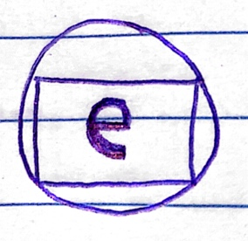2. En x4 objetivo:

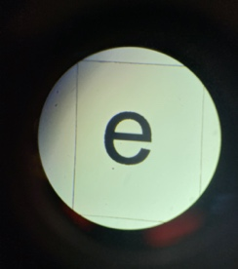

Descripción: A través del microscopio en objetivo de x4, la letra “e” no parece estar invertida y puede verse en un tamaño normal.

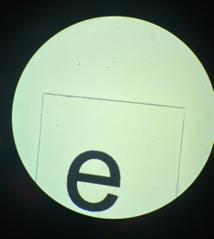3. Moviendo la laminilla hacia arriba:

Descripción: Mover la laminilla hacia arriba hace que la imagen parezca como si estuviera más hacia abajo.

1. 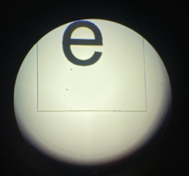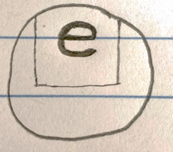Moviendo la laminilla hacia abajo:

Descripción: Mover la laminilla hacia abajo hace que la imagen parezca como si estuviera más hacia arriba.

1. 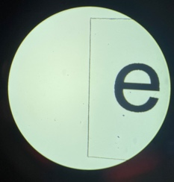Moviendo la laminilla hacia la izquierda:

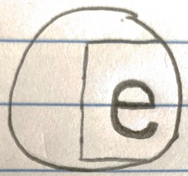Descripción: Mover la laminilla hacia la izquierda hace que la imagen parezca como si estuviera hacia la derecha.

1. 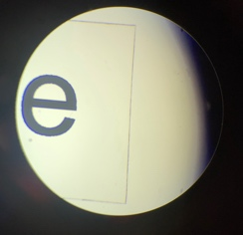Moviendo la laminilla hacia la derecha:

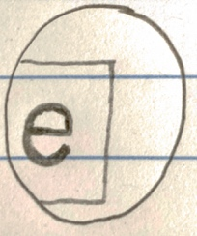Descripción: Mover la laminilla hacia la derecha hace que la imagen parezca como si estuviera hacia la izquierda.

1. La letra “e” a x10 y x40 enfoque:

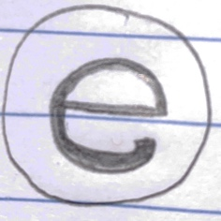1. x10 objetivo:

 Descripción: Con un enfoque x10, la “e” aparece más cerca y se puede ver con más detalle.

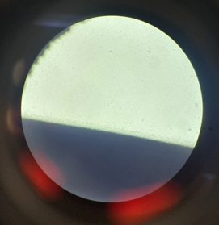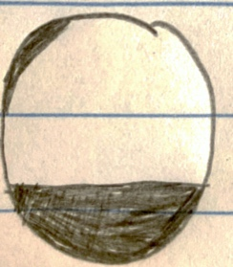2. x40 objetivo:

Descripción: Con un enfoque x40, la “e” aparece muy cerca, por lo que solo se ve una pequeña parte de ella. Ya no se puede ver la letra completa.

1. 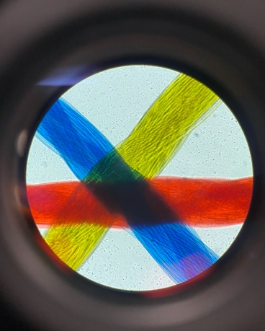Los hilos y profundidad:

Descripción: La capacidad de un microscopio para representar la profundidad permite una visión mejor y más completa de las cosas. En este caso, podemos diferenciar el orden de los hilos de diferentes colores. El orden es rojo, luego azul y finalmente amarillo.

1. Muestra de agua estancada con técnica del montaje (frotis) húmedo

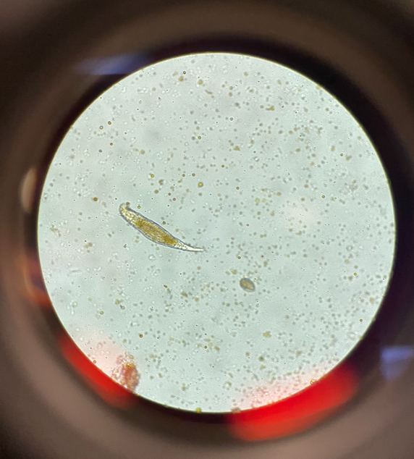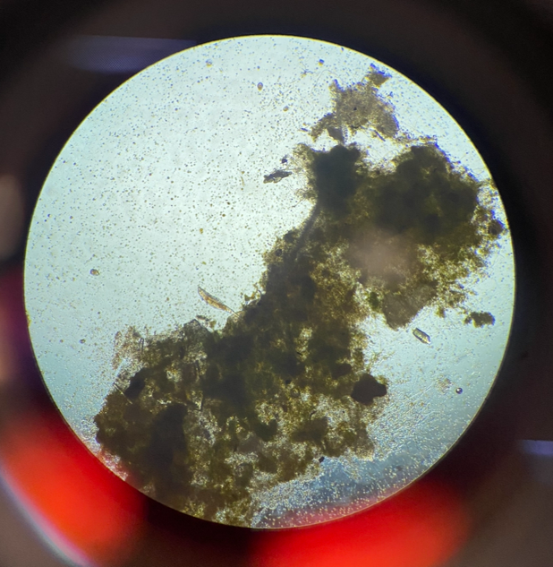1. Muestra 1

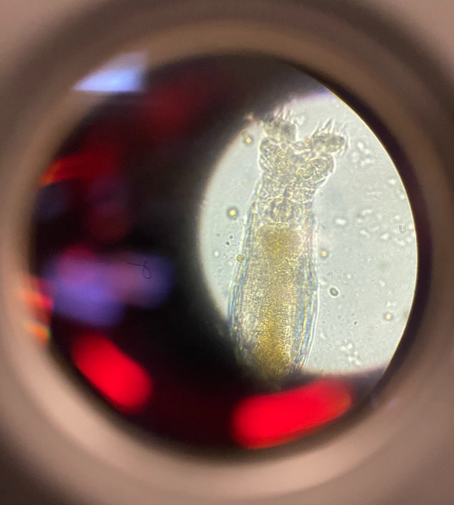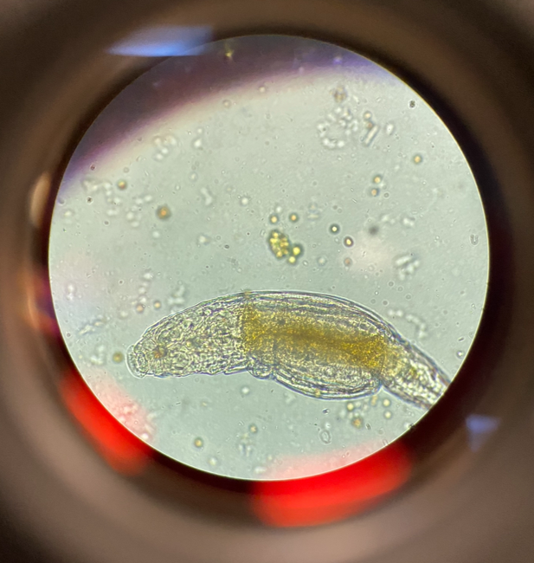

Descripción: Estas fotos muestran un rotífero, que son “microinvertebrados planctónicos que habitan masas de agua continentales.” (Serra, Carmona, García-Rogar, Ortells, 2019)

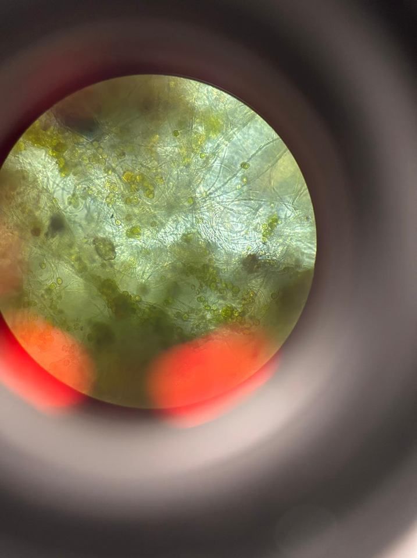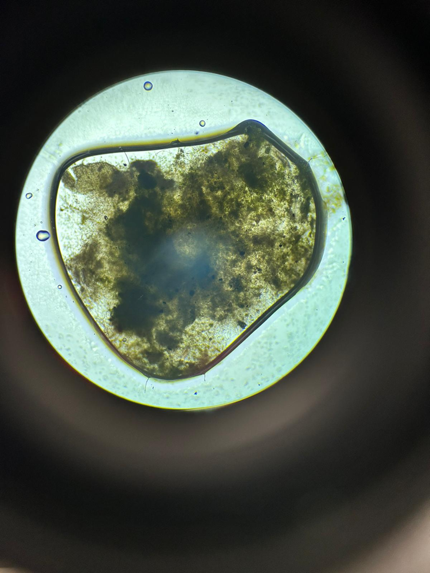 2. Muestra 2

1. Muestra de agua estancada con técnica de gota colgante

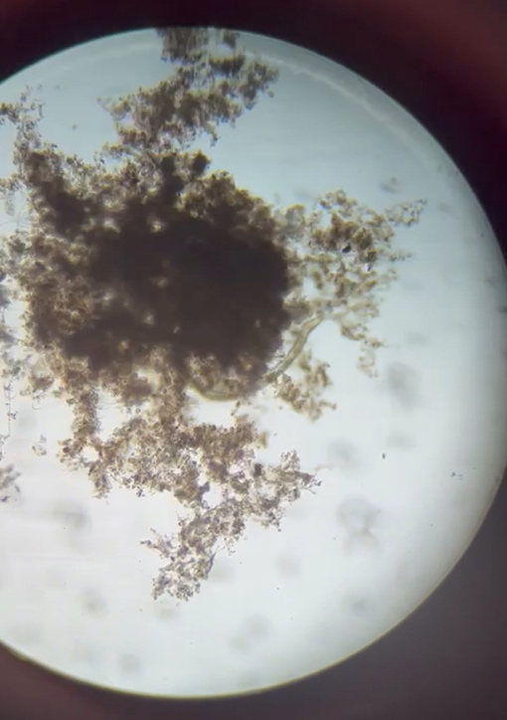1. Muestra 1

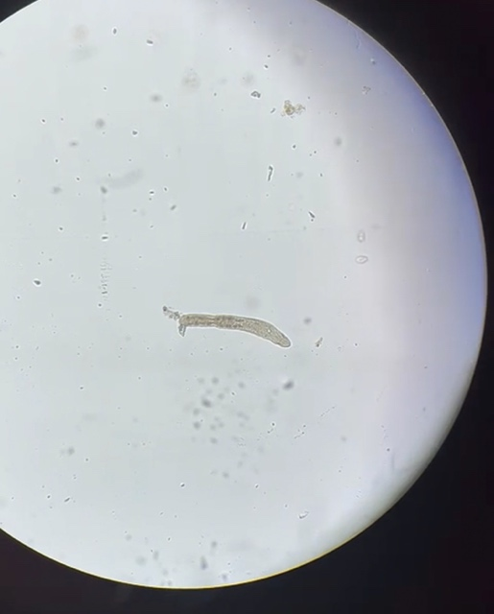Descripción: Estas imágenes muestran microorganismos en la gota de agua colgante. El uso de esta técnica nos permite percibir la profundidad y la distancia en la gota de agua.

2. Muestra 2

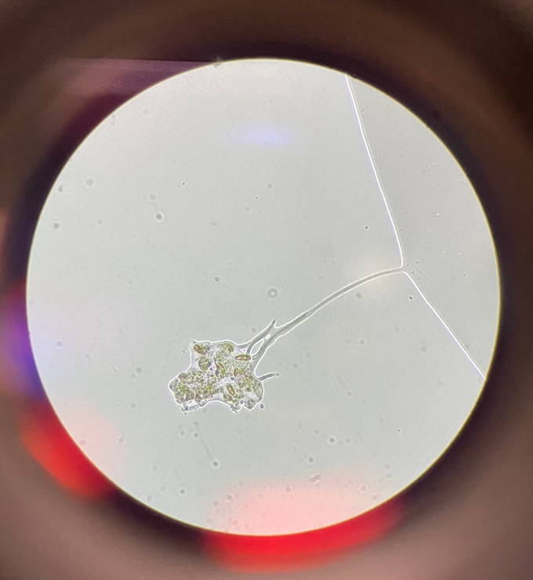Descripción: En esta muestra podemos ver un tipo diferente de microorganismo, que tiene flagelos. Podemos ver el borde de la gota de agua y un grupo de microorganismos conectados a ella. La parte de la gota de agua que no está enfocada se ve borrosa.

1. **Conclusión**

En este experimento de laboratorio, pudimos usar y comprender la función de un microscopio compuesto. Esto se hizo con cinco actividades- que eran una muestra de la letra "e", una muestra con tres hilos de diferentes colores, y una muestra de agua estancada con la técnica del montaje (frotis) húmedo y gota colgante - que demostraron las diferentes partes de un microscopio y las diversas observaciones que se pueden hacer. Pudimos observar como la forma en que la luz pasa a través de una laminilla afecta la imagen que vemos en la lente óptica. Esto hace que la imagen que se ve se invierta. Además, con el uso de tornillos de ajuste, que acerca la lente del objetivo a la laminilla, practicamos cómo hacer que una imagen se viera más clara. También se observaron y anotaron las características de las muestras en las laminillas, como la profundidad.

RUBRICA PARA LA EVALUACIÓN DE LOS INFORMES DE LABORATORIO

Biol 1103- Sec: _72755_

Noor Hasan (M00623858)

Criselys Perez (M00631682)

Amanda Rivera (M00633595)

Carla Ortiz (M00620703)

Profesor: José E. Martínez Ruiz, MS; MS; PhD

|  |  |  |  |  |  |  |  |  |  |  |  |
| --- | --- | --- | --- | --- | --- | --- | --- | --- | --- | --- | --- |
| Puntuación | | **5** | | **4** | | **3** | | **2** | | **1** | **Total/5** |
| Organización | | Informe cumple con los criterios de entrega | | Informe cumple con el 75% de los criterios de entrega | | Informe cumple con el 50% de los criterios de entrega | | Informe cumple con al menos el 25% de los criterios de entrega | | Informe no cumple con los criterios de entrega ó al menos con menos del 15% |  |
| Identificación del archivo a ser enviado | | Esta debidamente identificado | | Cumple con un 75% de la información requerida | | Cumple con un 50% de la información requerida | | Cumple con un 25% de la información requerida | | No cumple con la información requerida | |  |
| Título del experimento | | Es original y describe los resultados del experimento | | Es original pero no describe los hallazgos del experimento | | No es apropiado | | Utiliza el nombre del experimento como título | | No tienen Titulo |  |
| Abstracto | | Describe los aspectos más importantes del experimento | | Describe los resultados del experimento | | Describe la metodología del experimento | | Llega a conclusiones del experimento | | No tiene Abstracto |  |
| Introducción | | | El informe destaca la importancia de la investigación:   1. objetivos claramente definidos 2. Hipótesis debidamente redactada. 3. Citas bibliográficas en el formato de “CSE” debidamente redactas con las referencias | | El informe destaca el 75% de la importancia de la investigación.   1. objetivos están parcialmente definidos. 2. Hipótesis es apropiada, pero mal redactada. 3. Citas bibliográficas no en el formato de “CSE” | | El informe destaca el 50% de la importancia de la investigación   1. Los objetivos no están definidos. 2. La Hipótesis no es apropiada, pero está bien redactada. 3. Citas bibliográficas no coinciden con las Ref. | | El informe destaca parcialmente (25%) la importancia de la investigación   1. Los objetivos están incompletos. 2. Redacción de la hipótesis no describe lo que se desea probar. 3. Tiene citas bibliográficas, redacción incorrecta. | | El informe no destaca la importancia de la investigación.   1. objetivos no están presente. 2. No tienen Hipótesis. 3. No tiene Citas Bibliográficas. |  |
| Metodología | | Cumple con el formato establecido y describe los materiales y equipos a utilizarse | | Cumple con el 75% formato establecido describe los materiales y equipos a utilizarse | | Cumple con el 50% del formato establecido y describe los materiales y equipos a utilizarse | | No cumple con el formato establecido y no describe los materiales ni los pasos. | | No tienen metodología. |  |
| Resultados | | Están debidamente identificados, utiliza tablas y gráficas y explica los procedimientos estadísticos de estar presentes. | | Están parcialmente identificados, utiliza tablas y gráficas, pero no los identifica ni los explica. No presenta los procesos matemáticos ó estadísticos. | | Algunos resultados están presentes y otros no. El uso de tablas y graficas no son los adecuados para sus datos. | | Los resultados no están tabulados y están incompletos. | | No tiene resultados |  |
| Conclusión | | Llega a una conclusión apoyados en sus datos y hace referencia a los mismos | | Llega a una conclusión sin tomar en consideración sus datos. | | Las conclusiones que presenta no están en acordes con los datos que tiene. | | Las conclusiones que presenta no explican el problema a demostrar | | No tiene conclusiones |  |
| Referencias | | Tiene las referencias en el formato o estilo apropiado con sus citas bibliográficas (CSE) | | Tiene las referencias en el formato correcto, pero sin citas bibliográficas | | Tiene las referencias redactadas de forma incorrecta con sus citas bibliográficas. | | Tiene las referencias redactadas de forma incorrecta sin sus citas bibliográficas. | | No tiene referencias ni citas bibliográficas. |  |
| Apéndice | | Tiene, debidamente identificado y con los archivos debidamente identificados | | Tiene apéndice, con datos, pero no identificados. Mas o menos un 75% de estos | | Tiene apéndice, con datos, pero no identificados | |  | | No tiene Apéndice |  |
| TOTAL, de partes 10 | |  | |  | |  | |  | |  |  |

Instrucciones: Cada informe de laboratorio que se ha de enviar este debe de cumplir con el documento de como redactar correctamente un Informe de Laboratorio. Por lo tanto, utilizando ese archivo, usted vera si su informe cumple con esas indicaciones. Por lo tanto, esta rúbrica, que fue desarrollada utilizando el documento de redacción de un Informe de laboratorio, usted utilizara la misma para hacer una preevaluación y ver si su escrito cumple con las debidas partes de un informe. Marque las que apliquen y luego la han de colocar en la parte de Apéndice del trabajo escrito, debidamente completada. Todo informe de lab debe de tener esta rúbrica llena y con los nombres de cada uno de los componentes de la mesa

Resultados en esta parte ustedes deben de incluir los datos obtenidos en su experimento y los datos de los demás estudiantes. Es responsabilidad de cada grupo recolectar los datos de sus compañeros, de forma tal que cada mesa tenga los resultados de cada una de las experiencias del laboratorio. Independientemente de que su mesa no haya hecho la experiencia de lab.